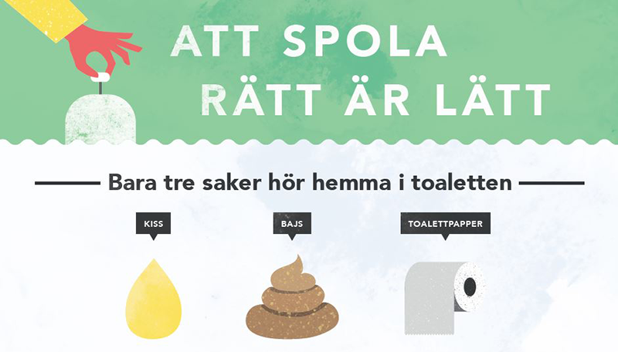

VÅTSERVETTER OCH ANDRA FRÄMMANDE FÖREMÅL I TOALETTEN LEDER TILL HÖGRE KOSTNADER I SAMFÄLLIGHETSAVGIFT.

För en månad sedan bytte vi vår gamla pump till en ny.
Efter felsökning är det nu klarlagt att den gamla pumpen brändes sönder pga. stopp orsakat av textiler nedspolat i avloppet.
Den helt nya pumpen stannade också nu i helgen pga nedspolade textila trasor/bindor/våtservetter, dvs vi har fortfarande ett problem.
Vi hittade även en lila plastbit med ståltråd i:

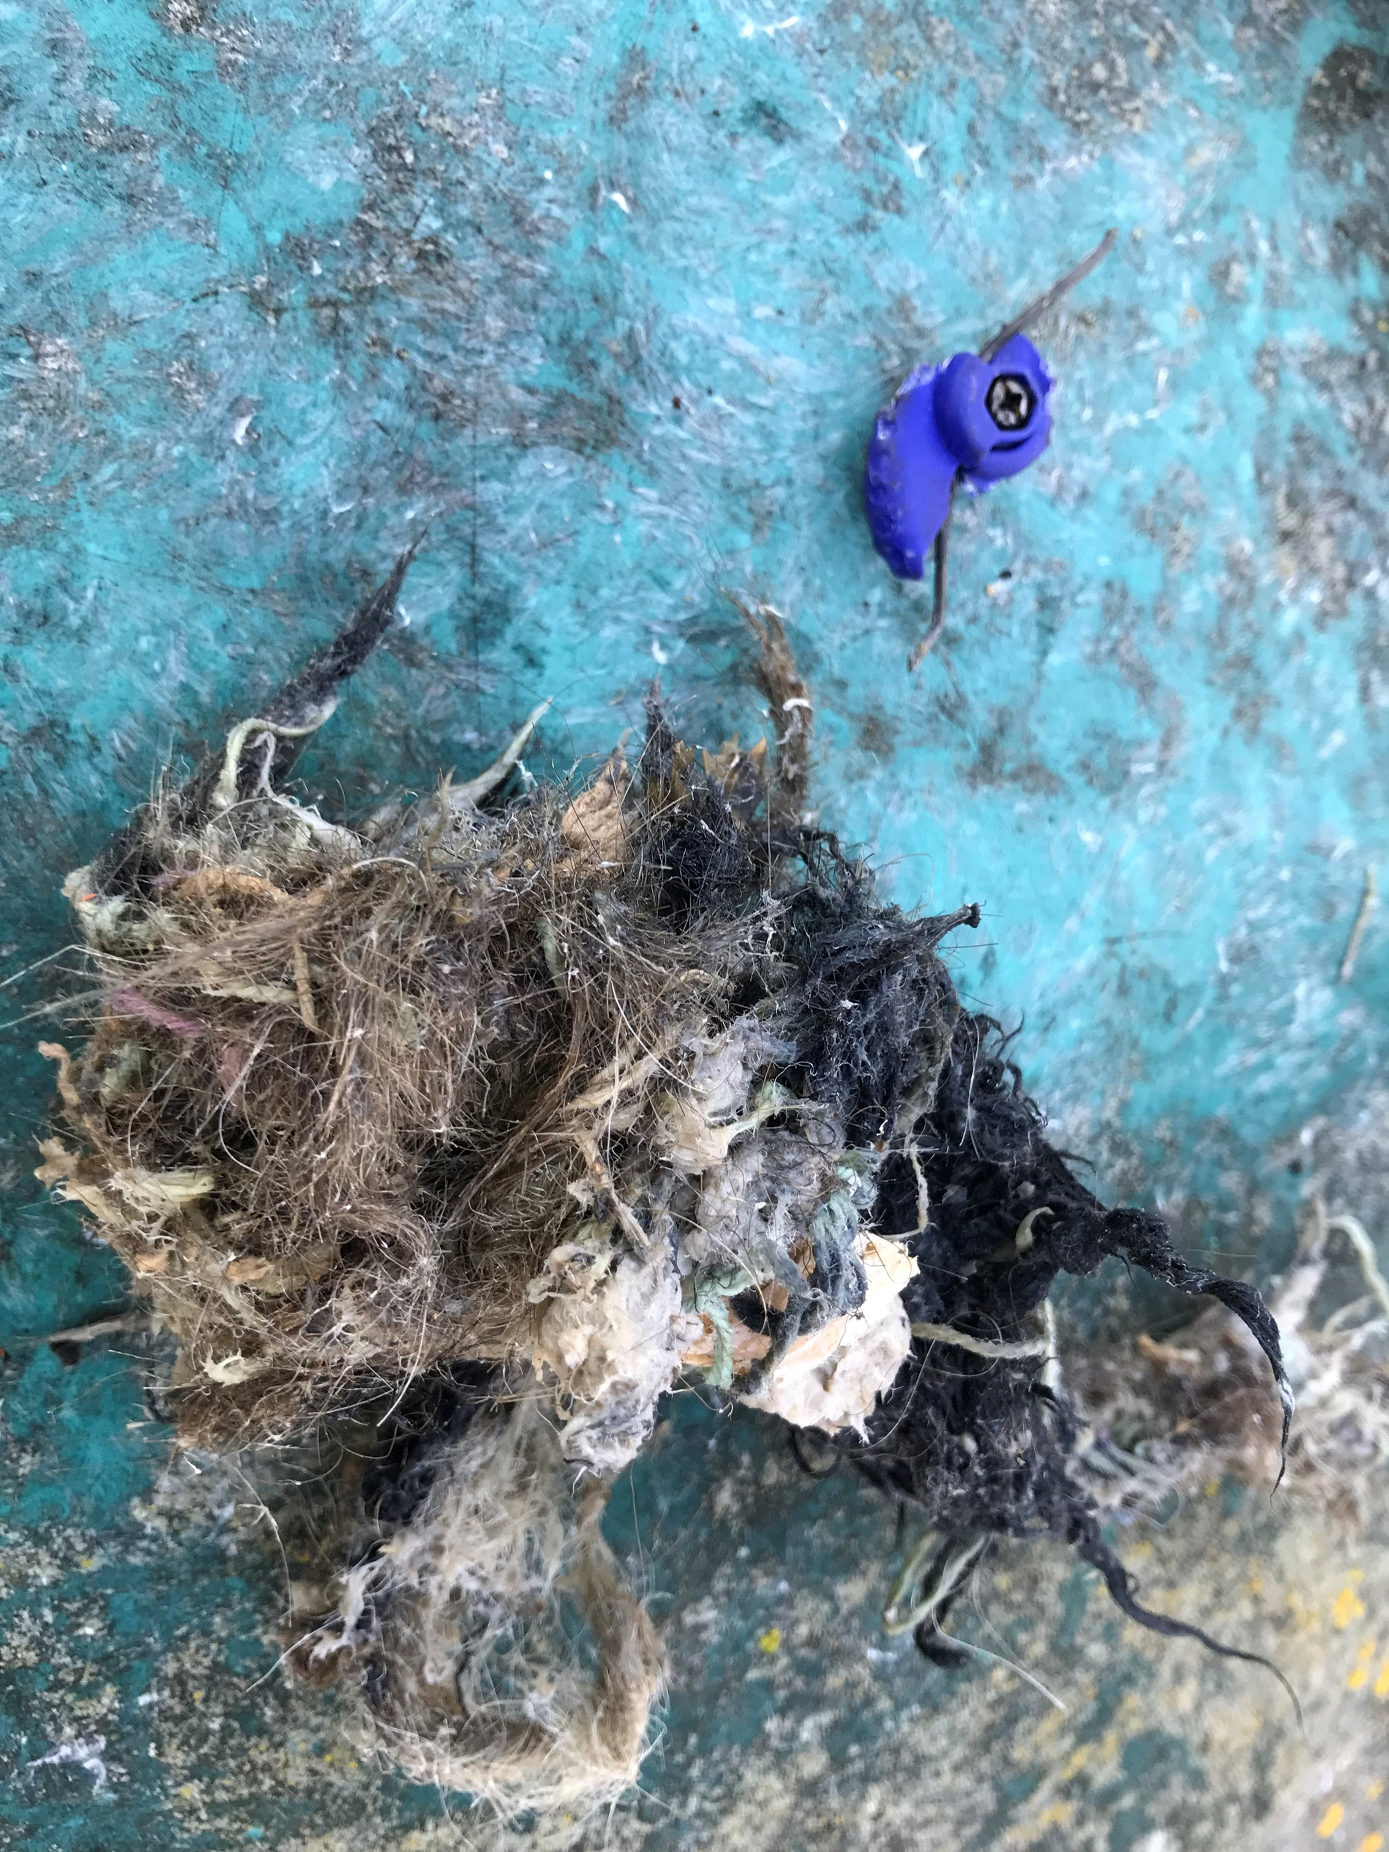
Vi måste nu alla hjälpas åt att få detta under kontroll omedelbart.

ENDAST KISS, BAJS OCH TOALETTPAPPER FÅR SPOLAS NED.

Det är viktigt att ALLA i ditt hushåll tar del av den här informationen.
Informera också gäster och eventuell städfirmor om vad som gäller och se till att det finns avfallshink i vid samtliga toaletter!

TACK på förhand från styrelsen

Har du frågor eller bra idéer runt detta? Kontakta Richard Thorell eller skriv på föreningens grupp på Facebook, bra om så många som möjligt är med där.

Hushållspapper och servetter består av långa fibrer som inte löses upp av vatten. Våtservetter/bindor kan inte sönderdelas alls utan fastnar i pumpen direkt.

